如易产融小程序操作手册
版本: v1.10
编制日期: 2026-04-02

目录
前言 1
文档说明 1
适用角色与章节对照 1
使用须知 1
术语说明 1
第一章 系统功能介绍 2
1.1 登录系统 2
1.2 实名认证 2
1.3 征信授权 4
1.4 银行卡绑定 6
1.5 代扣签约 7
1.6 查看待签合同 8
1.7 合同签署 8
第二章 签约客户操作流程 9
2.1 概述 9
2.2 签约客户操作流程详解 10
第三章 进件客户操作流程 10
3.1 概述 10
3.2 扫码绑定渠道 11
3.3 进件客户操作流程详解 12

前言

文档说明
本手册为如易产融小程序操作指南，适用于参与如易产融业务的签约客户及进件客户。

适用角色与章节对照

章节 | 适用角色 | 主要内容
第一章 | 全部客户 | 介绍本系统内的主要功能及注意事项
第二章 | 签约客户 | 需要签署合同时的操作指引
第三章 | 进件客户（承租人/担保人） | 需要农机进件时的操作指引

使用须知
- 本系统通过微信小程序访问，请确保手机已安装并更新至最新版本的微信。
- 涉及实名认证、征信授权及合同签署的操作将跳转至法大大签约小程序完成，请提前确保手机摄像头权限已开启。

术语说明

术语 | 说明
渠道码 | 渠道操作员生成的专属二维码，客户扫码后与该渠道建立关联
实名认证 | 通过上传身份证及人脸识别完成的身份核验，由法大大平台提供
征信授权 | 客户授权系统查询其征信信息，需在法大大小程序中手写签名确认
代扣签约 | 客户授权系统从指定银行卡代扣还款的签约操作
进件申请 | 渠道操作员为客户发起的农机租赁申请流程
法大大 | 本系统集成的第三方电子签约平台，承载人脸识别、手写签名等核验操作

第一章 系统功能介绍

1.1 登录系统
操作步骤：
- 使用微信扫描业务人员提供的系统二维码。
- 微信弹出小程序授权提示，点击"授权登录"。
- 系统自动完成登录，进入小程序首页。
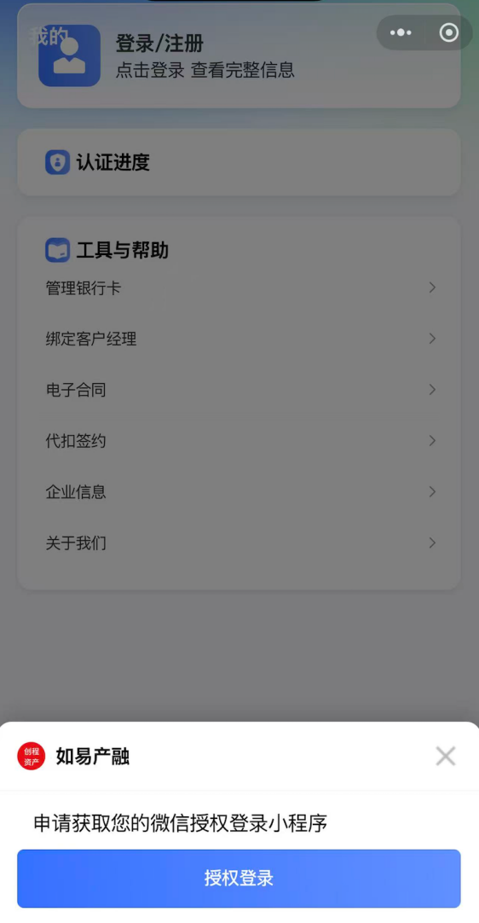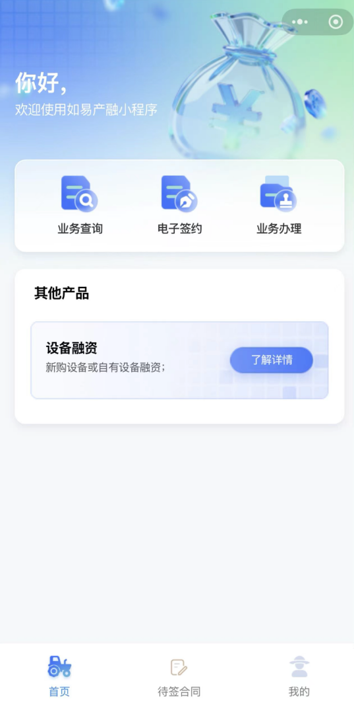
注意事项：
- 请确保微信已更新至最新版本，以避免小程序兼容问题。
- 若页面长时间无响应，请退出微信后重新扫码。

1.2 实名认证
实名认证分为两个环节：身份证上传（在本系统完成）和人脸识别（在法大大签约小程序完成）。

第一步：上传身份证
- 进入小程序【我的】页面，点击【认证进度-"实名认证"】。
- 按照页面提示，拍摄并上传身份证人像面。
- 上传成功后，继续拍摄并上传身份证国徽面。
- 系统自动识别证件信息，核对无误后点击"下一步"。
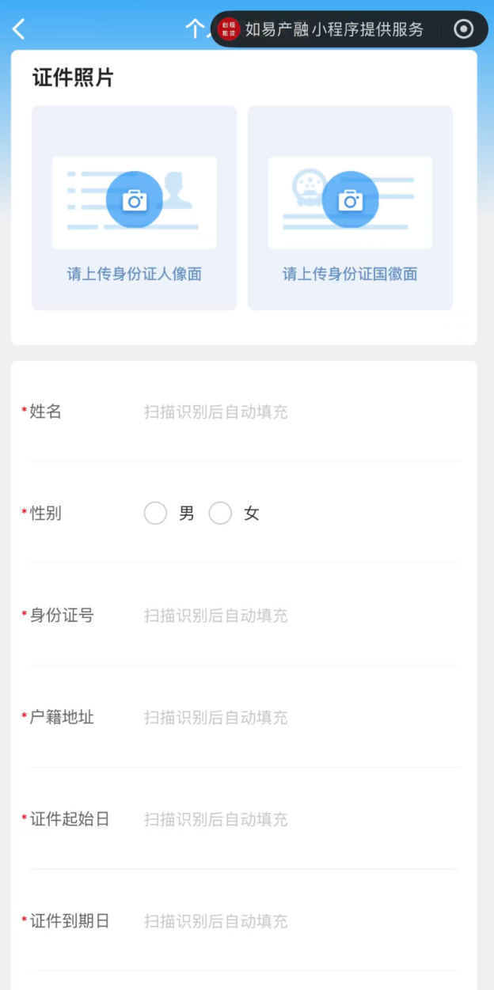
注意事项：
- 拍摄时请保证光线充足，证件四角完整入镜，避免反光或模糊。
- 身份证信息需与本人实际信息一致，请勿上传他人证件。

第二步：人脸识别
- 身份证上传完成后，系统将自动跳转至法大大签约小程序。
- 按照法大大小程序页面提示，完成人脸识别（正视摄像头，按提示做出相应动作）。
- 识别通过后，系统提示"实名认证成功"，自动返回本系统。
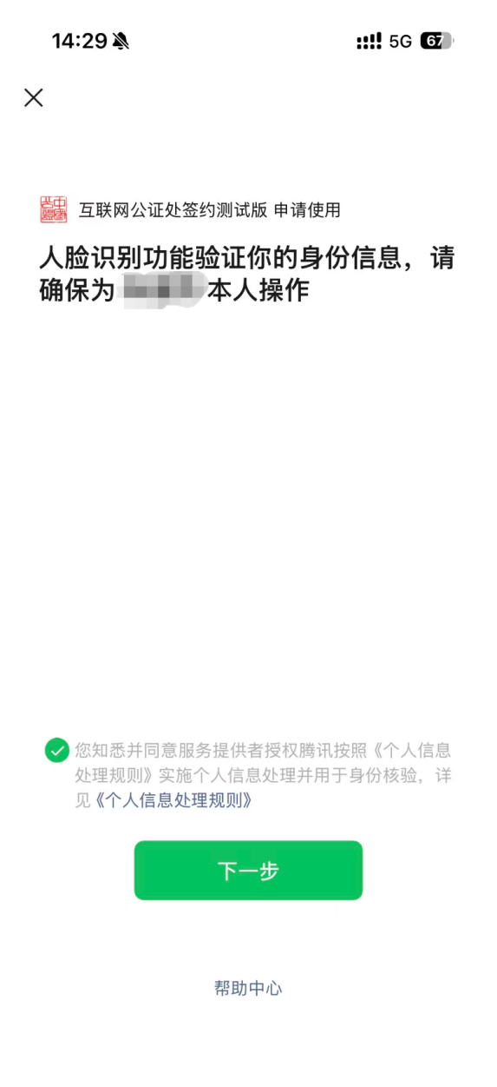
注意事项：
- 人脸识别时请处于光线充足的环境，避免背光或强光直射。
- 若识别失败，请检查摄像头权限是否已开启，并重新操作。

1.3 征信授权
征信授权需在法大大签约小程序中以手写签名方式完成。

1.3.1 扫码绑定客户经理
若系统检测到您尚未绑定客户经理，将显示提示"您还未绑定客户经理，请联系客户经理！"，此时需先完成客户经理绑定。
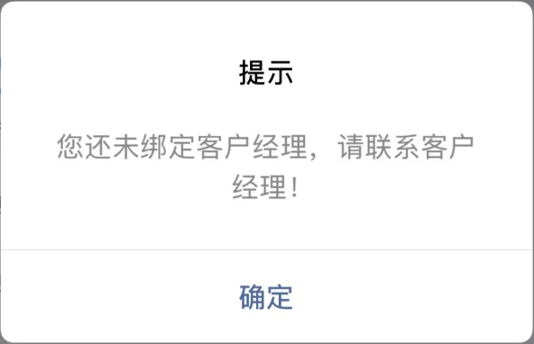
操作步骤：
- 联系您的客户经理获取其专属客户经理二维码。
- 点击【我的】-【工具与帮助】-【绑定客户经理】，扫描客户经理提供的二维码。
- 绑定完成后，【我的】页面顶部将显示"所属客户经理：###"，您可以继续完成征信授权。
注意事项：
- 客户经理二维码由客户经理本人提供，请确认二维码来源可信。
- 若多次扫描仍提示未绑定，请确认客户经理二维码是否有效，或联系渠道客服咨询。

1.3.2 完成征信授权
操作步骤：
- 实名认证完成后，返回小程序【我的】页面，点击【认证进度-"征信授权"】。
- 系统跳转至法大大签约小程序，展示征信授权协议。
- 仔细阅读协议内容后，在页面下方签名区域使用手指进行手写签名。
- 确认签名无误后，点击"提交"。
- 系统提示"征信授权成功"，自动返回本系统。
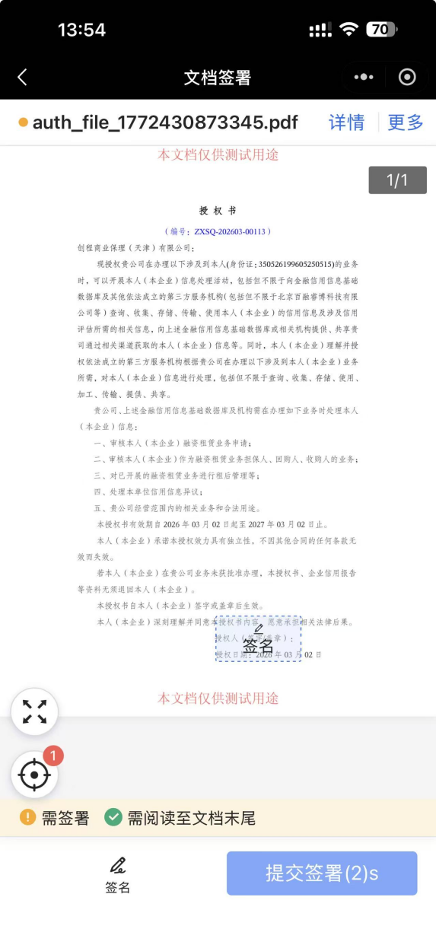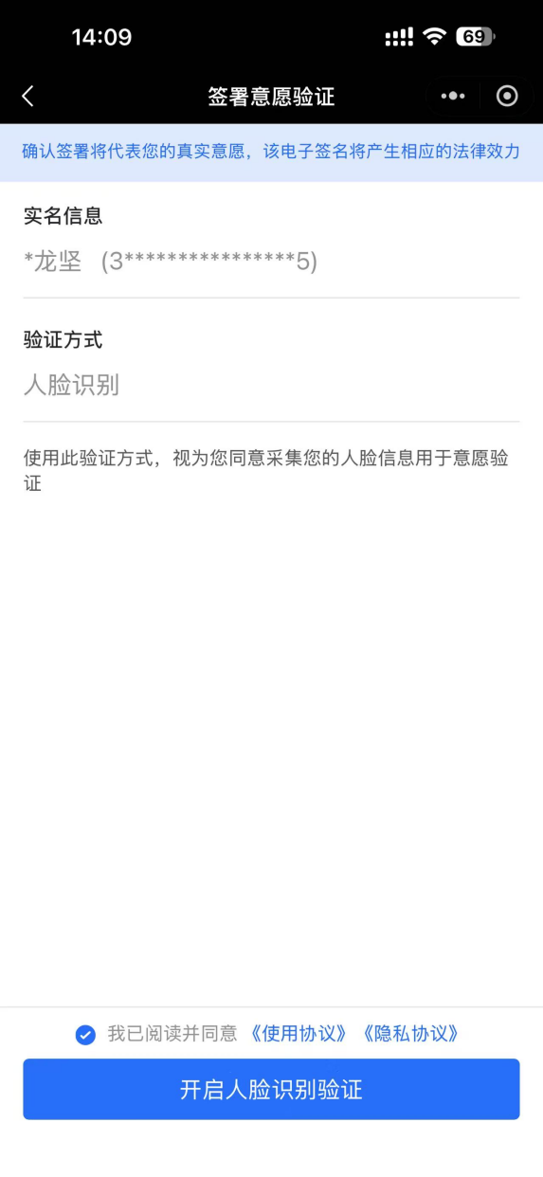
注意事项：
- 签名须为本人真实手写签名，请勿由他人代签。
- 若对协议内容有疑问，请联系业务人员解释说明后再行签署。

1.4 银行卡绑定
银行卡绑定用于后续代扣签约，需填写银行卡信息。
操作步骤：
- 征信授权完成后，返回小程序【我的】页面，点击【认证进度-"银行卡"】。
- 在银行卡绑定页面，输入本人银行卡卡号。
- 系统根据卡号自动识别开户行，请核对是否正确；如识别有误，可手动修改。
- 确认信息无误后，点击"确认绑定"。
- 系统提示"银行卡绑定成功"。
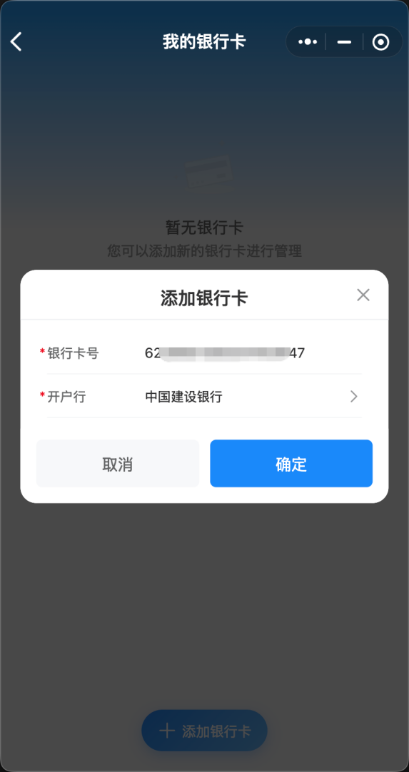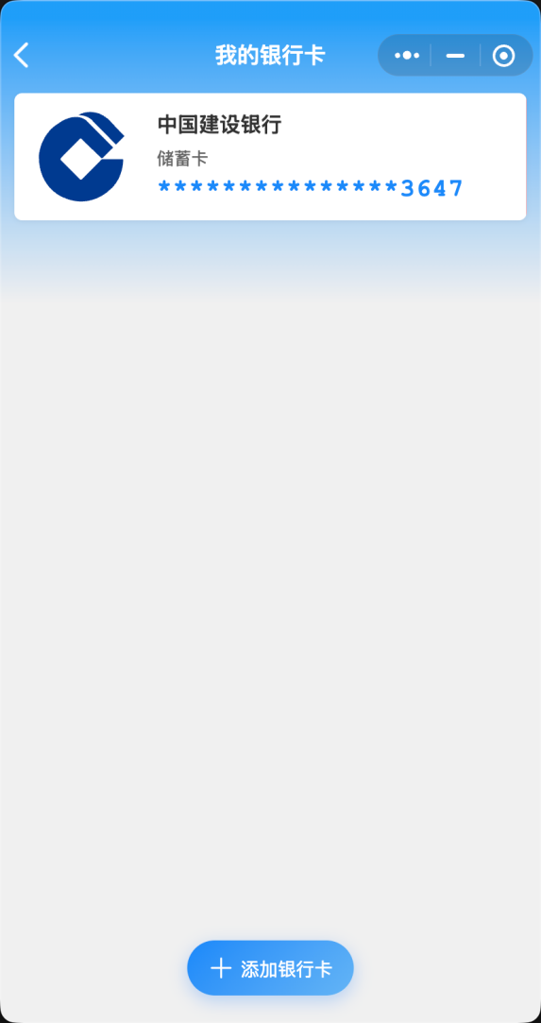
注意事项：
- 仅支持绑定本人名下的银行卡。
- 请确保填写的卡号准确无误，绑定后如需变更，请联系业务人员处理。

1.5 代扣签约
代扣签约基于已绑定的银行卡完成，需验证手机号并选择签约产品。
操作步骤：
- 银行卡绑定完成后，返回小程序【我的】页面，点击【工具与帮助-"代扣签约"】。
- 在代扣签约页面，选择已绑定的银行卡。
- 选择对应的签约产品（如有多个，请根据业务人员告知选择）。
- 输入与银行卡预留的手机号码。
- 点击"获取验证码"，将收到的短信验证码填入验证码输入框。
- 确认信息无误后，点击"确认签约"。
- 系统提示"代扣签约成功"。
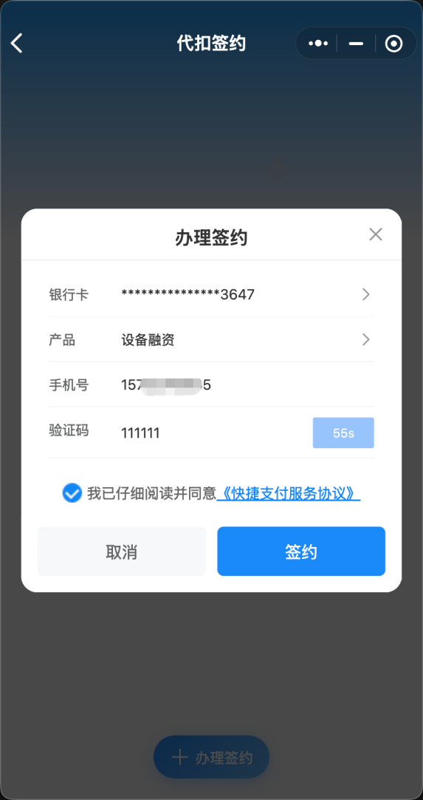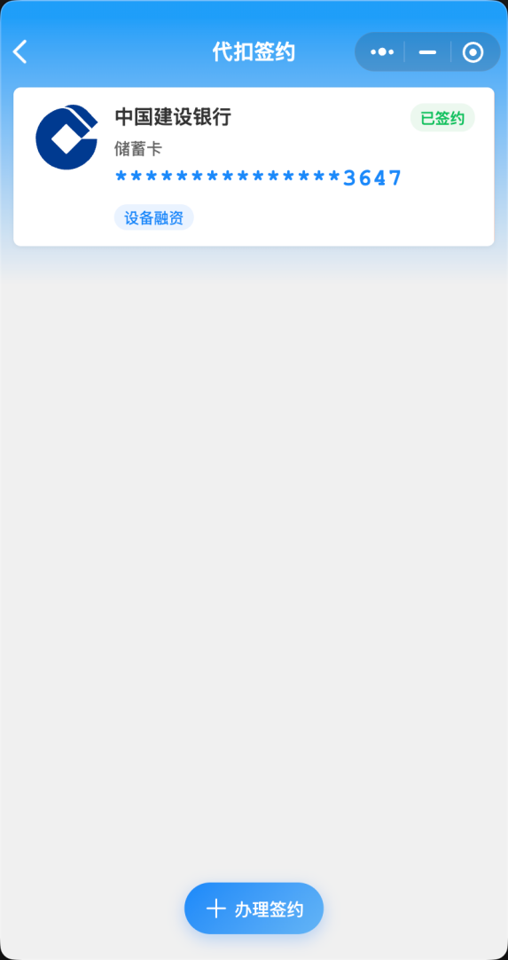
注意事项：
- 手机号须为该银行卡在银行预留的手机号，否则验证码将无法发送成功。
- 验证码有效期为5分钟，请及时填写。

1.6 查看待签合同
操作步骤：
- 完成以上认证步骤后，在小程序底部菜单栏点击"待签合同"。
- 在待签合同列表中，可查看合同名称、发起方及签署截止时间等信息。
- 点击具体合同，进入合同详情页面，可预览合同全文。

1.7 合同签署
合同签署需在法大大签约小程序中以手写签名方式完成。
操作步骤：
- 在合同详情页面，仔细阅读合同全文。
- 确认合同内容无误后，点击"签署合同"。
- 系统跳转至法大大签约小程序，展示合同签名页。
- 点击"签名"，在签名区域使用手指进行手写签名。
- 确认签名无误后，点击"提交签署"。
- 跳转到人脸识别页面，完成人脸识别。
- 系统提示"合同签署成功"，自动返回本系统，合同状态更新为"已签署"。
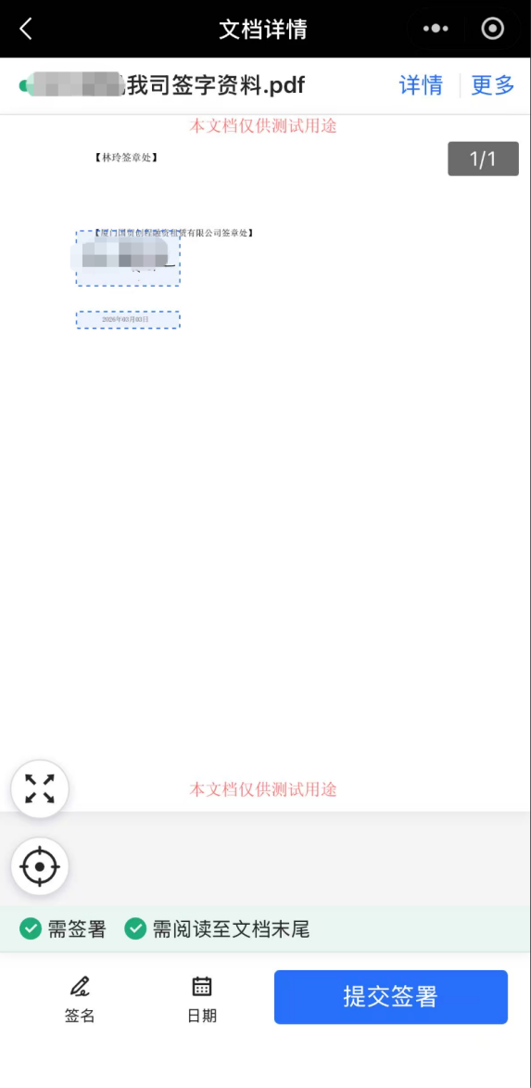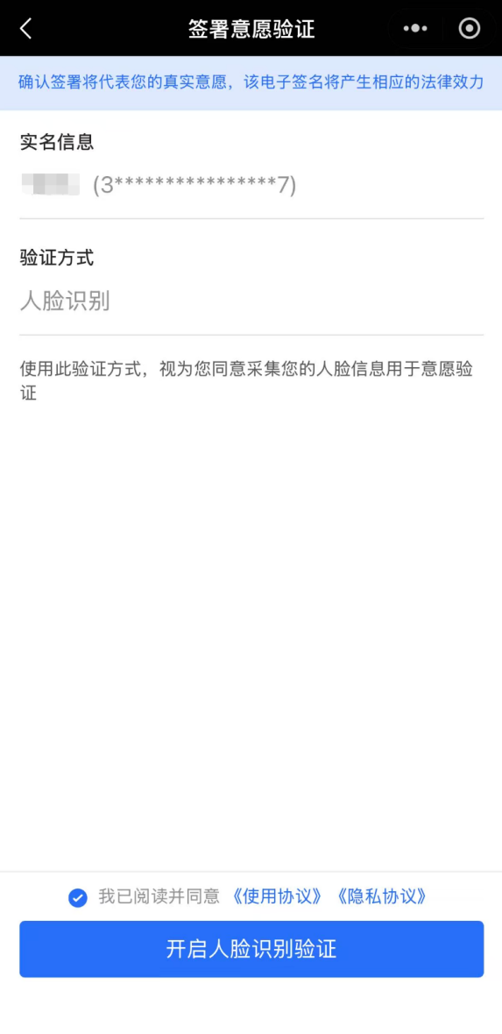
注意事项：
- 签署前请务必认真阅读合同全文，签署后合同具有法律效力。
- 如对合同内容有异议，请在签署前联系业务人员。
- 若签署过程中意外中断，重新进入"待签合同"列表，找到对应合同重新操作即可。

第二章 签约客户操作流程

2.1 概述
适用对象： 已由业务人员告知、需要完成电子合同签署的客户。
使用工具： 微信（含法大大签约小程序）、手机摄像头。
完整流程： 登录 → 实名认证 → 征信授权 → 银行卡绑定 → 代扣签约 → 合同签署
具体操作步骤：详见第一章 系统功能概述

2.2 签约客户操作流程详解

步骤一：认证授权
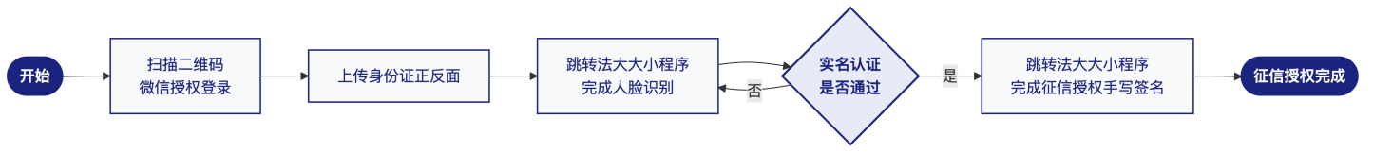
- 授权登录：进入小程序，同意微信快捷登录。
- 身份认证：拍摄并上传身份证正反面，确认系统自动提取的信息。
- 人脸识别：跳转“法大大”小程序，按提示完成人脸核验。
- 征信授权：核验通过后，在屏幕指定区域完成手写签名。

步骤二：代扣签约

- 绑定银行卡：输入您的银行卡号，系统会自动识别所属银行。
- 代扣签约：确认办理的产品，输入银行预留手机号及短信验证码。

步骤三：合同签署
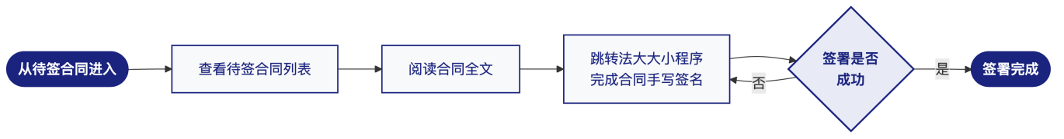
- 查看合同：页面将展示您本次业务待签的所有电子合同。
- 阅读全文：请依次点击打开，并滑动阅读完合同全部条款。
- 合同签署：跳转“法大大”小程序，在对应位置完成最终的手写签名。
- 签署完成：页面提示“签署成功”，您的业务即办理完毕。

第三章 进件客户操作流程

3.1 概述
进件客户是指参与农机租赁申请的承租人和担保人。渠道操作员发起进件申请后，系统将通知对应客户在小程序中完成身份认证及相关签约操作。
角色说明：

角色 | 说明 | 需完成的步骤
承租人 | 实际租用农机设备的一方 | 绑定渠道 → 实名认证 → 征信授权 → 银行卡绑定 → 代扣签约
担保人 | 为承租人提供担保的一方 | 绑定渠道 → 实名认证 → 征信授权

使用工具： 微信（含法大大签约小程序）、手机摄像头。
具体操作步骤：详见第一章 系统功能概述。
说明： 进件客户通过扫描渠道操作员提供的渠道码进入系统，系统将自动关联对应渠道信息。

3.2 扫码绑定渠道
绑定渠道是进件客户进入系统的第一步，通过扫描渠道操作员提供的渠道码完成。
操作步骤：
- 使用微信扫描渠道操作员提供的渠道码（二维码）。
- 微信弹出小程序授权提示，点击"允许"授权登录。
- 系统自动完成登录，并将当前账号与对应渠道关联，进入小程序首页。
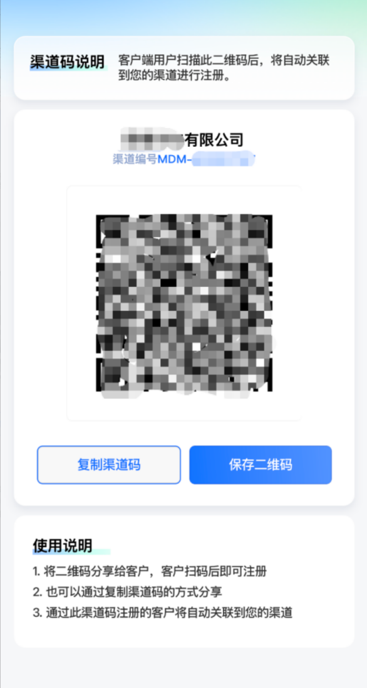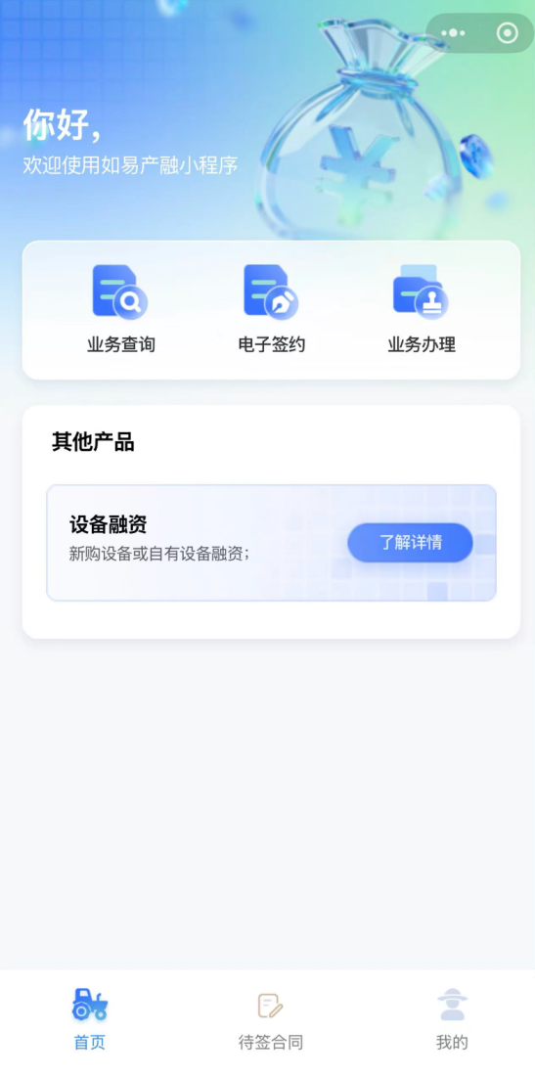
注意事项：
- 渠道码由渠道操作员提供，请确认二维码来源可信，切勿扫描不明来源的二维码。
- 若已登录系统但未完成渠道绑定，请重新扫描渠道码。

3.3 进件客户操作流程详解
该阶段根据客户角色决定需要完成的步骤，担保人只需要完成实名认证、征信授权，承租人需要完成实名认证、征信授权、银行卡绑定。

步骤一：实名认证、征信授权
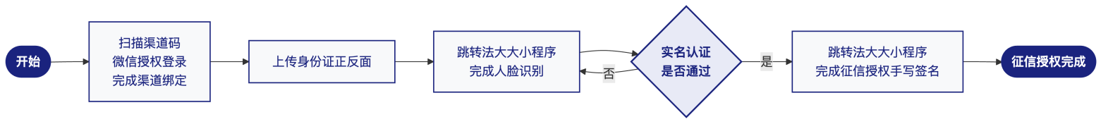
- 扫码绑定：扫描专属渠道二维码，同意微信授权登录并完成绑定。
- 身份认证：拍摄并上传身份证正反面，确认身份信息。
- 人脸识别：跳转“法大大”小程序，按提示完成人脸核验。
- 征信授权：核验通过后，在屏幕指定区域完成手写签名。

步骤二：代扣签约
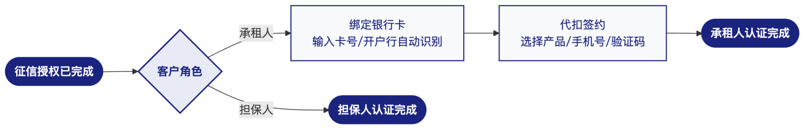
角色专属办理：
- 如果您是担保人：完成上述步骤后，您的认证即全部完成。
- 如果您是承租人：请继续输入银行卡号完成绑定，并确认办理产品、输入手机号及验证码完成代扣签约，即可完成全部认证。

